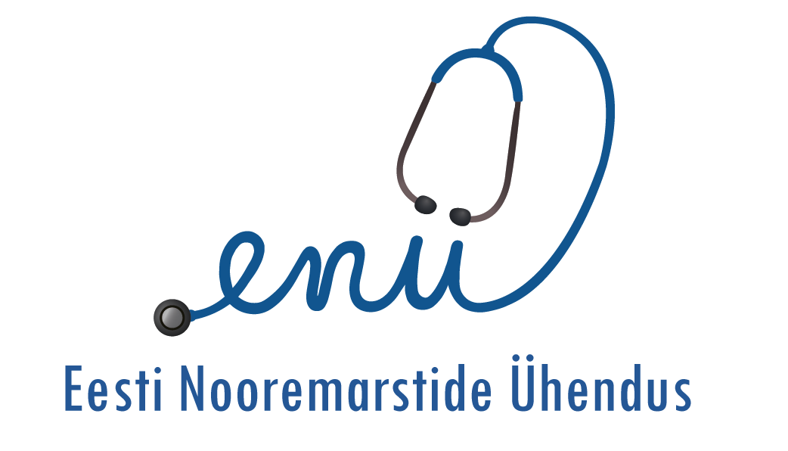

Tere!

Esitame Eesti Nooremarstide Ühenduse arvamuse tervishoiuteenuste korraldamise seaduse muutmise eelnõu osas.

Eesti Nooremarstide Ühenduse juhatus, volikogu ja liikmed on arvamusel, et hetkel on mõistlik vana TTKS seaduseelnõu kirjutada ümber arvestades tänapäevale omaseid võimalusi ja eesmärke. Kõige suurema muudatusena enda vaatevinklist näeme arst-residendi rolli ja ameti defineerimist. Oleme arvamusel, et arst-resident ei peaks kuuluma tervishoiuteenuste osutamisel olevate isikute rühma vaid tervishoiutöötajate hulka. Definitsiooni järgi on arst-resident üldarst, kes omandab eriarsti juhendamise all eriala pädevusi. Arst-residendi defineerimine aitab samuti paremini defineerida arst-residendi ülesandeid ja õigusi ning võimaldab kooskõlastada mõiste esinemist teistes seadustes.

Teiseks aitab täielikult uus seaduseelnõu defineerida ümber tervishoiuteenuste eesmärke. Näiteks võimalus minna üle üksikteenuselt lõpptulemuse rõhutamiseni. Lõpptulemuse rõhutamine suunab raviasutuste, perearstide ja muude tervishoiuteenuste osutajate fookuse patsiendi reaalsele lõppseisundile ja -eesmärgile, mitte antavate teenuste hulgale.

Lugupidamisega!

ENÜ juhatus.

27.01.2024